出國報告（出國類別：考察）

受污染SF6氣體純化技術

服務機關：台灣電力公司
姓名職稱：油煤試驗組組長
黃宗正
派赴國家：德國
出國期間：99年9月24日至
99年10月2日
報告日期：99年11月15日

報告摘要

有關受污染SF6氣體純化處理技術，與受污染SF6氣體之分析技術，目前德國具有世界領先之技術水平，德國Dilo公司在台代理商數月前標到綜研所受污染SF6氣體純化處理主要設備一套，此設備為Dilo公司在台灣售出之第一套，因此前往Dilo公司了解產品製程與研討相關SF6氣體純化技術，使本項技術引進本公司可以更成熟可靠。順道前往德國GAS公司探討受污染SF6氣體之分析技術與歐盟對再生利用SF6之規範。
台電公司在發電廠與變電所使用氣體絕緣開關(Gas Insolating Switchgear, GIS)安裝普及率已達95%以上，GIS中均充填SF6作為絕緣氣體，由於SF6是嚴重危害地球溫室效應之氣體，其對環境溫室效應之影響是CO2的22,800倍，因此事故或受污染之SF6氣體，各單位雖不能用，但也受管制不可排放到大氣中，以往多儲存於鋼瓶裡，造成資源浪費。為此，綜研所於99、100年度進行「受污染SF6氣體純化技術研究」，希能對公司內受污染無法利用之SF6氣體純化處理，成為純淨氣體，GIS可再使用。
目前歐盟對再生利用SF6之規範係依據IEC60480，其對SF6之雜質含量頗為寬鬆，擬依據此規範訂定台電公司再生利用SF6之規範，其內容將比IEC60480再嚴謹些。
受污染SF6氣體純化處理機在Dilo公司已完成組裝，正在廠內試機中，經其示範操作程序，由觸控室螢幕操作，相當自動化，且純化後之SF6純度可達99.0〜99.9%，遠超過IEC60480之規範要求，應可符合本公司GIS中SF6回收純化再利用之要求。

報告目次

頁次
報告封面…………………………………………………………..1
報告摘要…………………………………………………………..2
報告目次…………………………………………………………..3
報告內容
- 出國目的………………………………………….………..4
- 出國行程…………………………………….……………..4
- 心得與建議………………………………….……………..4
- 過程內容報告…………………………….………………..5－17

一、出國目的
1.本公司GIS安裝普及率已達95%以上，GIS中均充填SF6作為絕緣氣體，由於SF6是嚴重危害地球溫室效應之氣體，其對環境溫室效應之影響是CO2的22,800倍，因此事故或受污染之SF6氣體，各單位雖不能用，但也受管制不可排放到大氣中，以往多儲存於鋼瓶裡，造成資源浪費。為此，本組於99、100年度進行「受污染SF6氣體純化技術研究」，希能對公司內受污染無法利用之SF6氣體純化處理，成為純淨氣體，GIS可再使用。
2.有關受污染SF6氣體純化處理技術，與受污染SF6氣體之分析技術，目前德國具有世界領先之技術水平，德國Dilo公司在台代理商數月前標到本組受污染SF6氣體純化處理主要設備一套，此設備為Dilo公司在台灣地區售出之第一套，故擬前往Dilo公司了解產品製程與研討相關SF6氣體純化技術，使本項技術引進本公司可以更成熟可靠。順道前往GAS公司探討受污染SF6氣體之分析技術與歐盟對再生SF6之規範。
二、出國行程
日期 | 拜訪公司 | 城 市 | 工 作 內 容
9月24日  、25日 |  |  | 往程(台北→德國Frankfurt → Dortmund)
9月26日  、27日 | GAS | Dortmund | 考察受污染SF6氣體分析方法與再生SF6氣體規範
9月28、29、30日 | DILO | Babenhausen | 考察受污染SF6氣體純化處理技術
10月1日  、2日 |  |  | 返程(德國Babenhausen → Frankfurt → 台北 )
三、心得與建議
1.德國人做事踏實，穩紮穩打，由火車站與捷運站就可看出，沒有人看管出入口，完全自發性買票，且自己去驗票機打上日期，從小培養誠實與榮譽感(當然也有蠻重的罰則)，這是值得學習的。
2.GAS公司人員甚少，但各有專精，尤其在SF6電弧分解氣體分析領域，在世界上已佔有一席之地。本所在此領域之專業，在氣體溼度檢測與校正比其猶有過之，其他亦不見得遜色多少，惟我們很少在國際專業雜誌發表論文，國際性組織之參與度也較低，需要加強。
3.氣體試驗之管材，內壁需要平滑緻密，不吸放水氣，且易彎曲，以往各種材質多少有些缺陷，建議使用Perfluoroalkoxy（PFA）材質，其有較理想的功能。
4.本所購置之「受污染SF6氣體純化處理機」已組裝完成，觀察各項功能正常，其在工廠使用90%純度之SF6氣體作出廠性能試驗，功能大致良好，因為試機程序尚未到成品檢測之步驟，其產品純度需在本所驗收時再檢測。
5.待處理SF6氣體進入「受污染SF6氣體純化處理機」前，先去除雜質非常重要，因可降低處理機的負擔，尤其，氣體中水分是最難去除的，最應設法先去除，本組在台定製的前置過濾器，用冷凍法除水，當氣體冷卻到-30℃，SF6氣體壓力在1atm時水分含量為230ppmv，2atm時為115ppmv，3atm時為75ppmv，4atm時為57ppmv，5atm時為46ppmv；因此，如何調整前置過濾器內氣體之壓力與流速，是去除待處理SF6氣體中水分的重要關鍵。
6.受污染SF6氣體中空氣的去除，是以往各種SF6處理設備所做不到的，這也是本所購置之「受污染SF6氣體純化處理機」最大的長處，但是這台機器對SF6受電弧所分解氣體之去除，相對比較是較弱的一環，因其係使用消耗型的過濾器，以分子篩除電弧所分解之毒性氣體，以活性氧化鋁去除水分，當發現過濾後氣體水分超過露點-30℃(230ppmv)時，微粒過濾器與水分雜質過濾器同時須更換，每次需十數萬元，所費不貲。因此本所設計一個前置過濾器，在台灣生產製造，將受污染SF6氣體中的各種雜質先過濾掉，只讓「受污染SF6氣體純化處理機」作最難的一項工作，就是只作除掉空氣這一項工作，這樣處理SF6的成本將可大幅降低，所作出精煉的SF6氣體純度也可較高。
四、過程內容報告
（一）GAS公司
1.考察內容:
受污染SF6氣體分析方法與再生SF6氣體規範
2. 接待與對談人員:
（1）Peter Pilzecker ( SF6氣體分析技術經理)
（2）Dr.Roland Kurte ( 研發部專家，CIGRE SF6分析技術委員會委員)
3.GAS公司背景介紹
（1）GAS是一個小而美的公司，老闆與全體員工一共10人，由於發展SF6分析技術，而揚名於歐洲。
（2）2009年受擁有4500員工的WIKA公司青睞，買下60%股權，因此2011年後GAS公司將成歷史名詞。
（3）GAS公司位於Dortmund大學旁的工業區中，員工10人皆各有專長，每件儀器均由一個人獨立組裝完成，再由品管人員檢查，符合要求後出貨。
（4）目前本組曾向其購買FTIR(霍氏紅外線光譜分析儀)為分析SF6受電弧分解物之成分，及IMS(離子移動光譜分析儀)為GIS氣室現場試驗SF6受電弧分解物定性分析之簡易設備。
4.受污染SF6氣體分析方法研討
（1）目前GAS公司開發以FTIR分析GIS氣室中SF6氣體受電弧高能分解之氣體分析技術，受歐盟各國之重視，紛紛將事故之GIS氣室中SF6氣體送該公司分析，同時該公司研發部專家Dr.Roland Kurte 也受聘為CIGRE SF6分析技術委員會委員。
（2）以商業化FTIR分析GIS氣室中SF6氣體，全世界僅有3台，全為Dr.Kurte研發生產，德國GAS公司、墨西哥與本所，在今年底前，中國大陸也將新安裝2台。
5.SF6氣體受電弧高能分解之圖示：
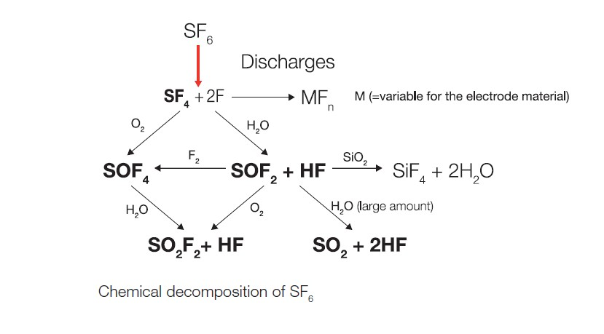

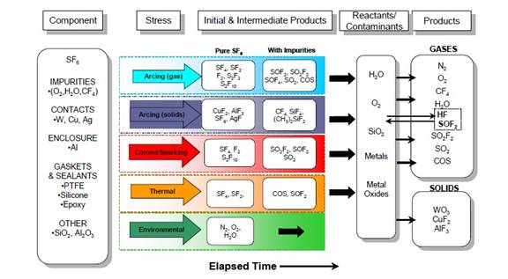

6.德國GIS事故照片
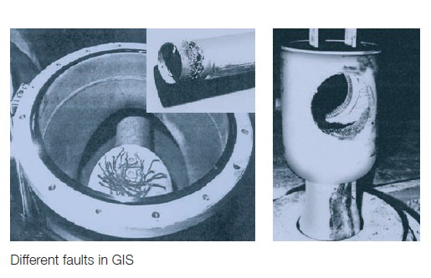

7.SF6氣體受電弧分解之氣體分析技術
（1）以Dr.Kurte之經驗，GIS氣室中SF6氣體受電弧高能分解之氣體，最主要的有:
SF4 ，SOF2 ，SO2F2 ，SO2
其次為SOF4，其他成分較少出現。

（2）當氣室絕緣間隔片(Space)的材質epoxy中有添加SiO2時，當電弧在絕緣間隔片沿面放電時，就會產生SiF4。目公司使用的Space均為高純度之epoxy，因此在SF6氣體受電弧高能分解之氣體中不易發現SiF4。

（3）氣體試驗最佳管材的選擇 PFA – Perfluoroalkoxy
說明: PFA為高分子氟化碳氫化合物，部分結晶的結構。 和 PTFE 比較它增加了多氟烷氧(perfluorated alkoxy )官能基的側鍵。PFA為熱可塑性塑膠，其對熱與化學特性與PTFE相同， PFA 實驗室製品通常是半透明或透明的，因為其無孔的特性，多用在高純度之分析工作。
商品名: DuPont 稱Teflon® ， Dyneon 稱作Hostaflon®
FPA PTFE
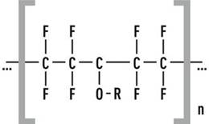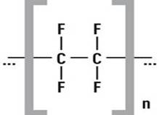

8.SF6氣體水分之校正技術
（1）對GIS氣室中SF6氣體水分之檢測，如含水分甚低時不宜使用鏡面式露點計檢測，因SF6氣體在-63.9℃以下溫度會凝固結霜，而露點計要量測-60.0℃時，鏡面一定要降溫到-63.9℃以下，SF6氣體遇到 -63.9℃以下溫度之鏡面，就在鏡面上結霜，無法分辨鏡面上的霜是水結的還是SF6結的。
（2）因此以前本組作GAS之產品SF6-Hygrometer(鏡面式露點計，量測範圍+20℃〜-60℃)之校正時，發現-60℃這一點都不準，原來GAS公司作產品校正時，使用標準水分之SF6標準氣體，因此-60.0℃露點是校不出來的。
9.受污染SF6氣體純化處理實驗室為工作安全，宜在實驗室中安裝O2和SF6濃度監測設備。
10.受污染SF6氣體中SO2之校正技術
SF6氣體中SO2之校正
SO2/N2與SO2/SF6標準氣體作校正之比較
SO2/N2校正之SO2分析儀測值如為13ppm
SO2/SF6校正之SO2分析儀測值為10ppm
- SO2/N2校正之SO2分析儀測值比SO2/SF6校正之值高約20%〜30%

11.受污染SF6氣體回收再利用歐盟規範
依據
- IEC 60480 Reclaimed SF6 for reuse
- CIGRE proposal
SF6 Recycling Guide
- 上述二規範相近

SF6 規範之比較
 | 最 大 容 忍 量
 | IEC 60376  新品SF6 | IEC 60480  回收利用SF6 | IEC 60694  設備中SF6 | 台電新GIS  驗收規範
無反應氣體  Air  CF4 ,C2F6 | 0.05%  0.05% | 總量3%
反應氣體  WF6,SOF4  SOF2,SO2F2  SO2,SF4,HF | 總量1ppmw | 總量50ppmv  (相當12ppmv  SO2+SOF2)
水分 | 15ppmw  (120ppmv) | 壓力<2bar 750ppmv  壓力<8.5bar 200ppmv | 壓力2bar 2000ppmv  壓力8.5bar 470ppmv | CB < 150 ppmv  其他< 500 ppmv
油和塵粒 |  | 10 mg/m3

12.目前分析SF6電弧分解物分析主要應用之霍氏轉換紅外光譜分析儀FTIR之偵測極限值：
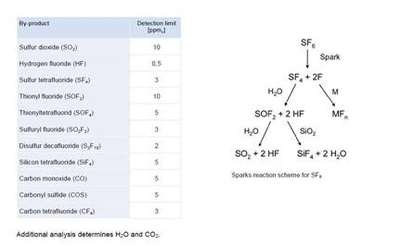
（二）Dilo公司
1.考察內容:
考察受污染SF6氣體純化處理技術
2.接待與對談人員:
（1）Rudolf MÖck ( 東亞區銷售經理)
（2）Roland Saur ( 維修部門主管，負責設備解說)
3.Dilo公司背景介紹
（1）Dilo公司位於德國南部巴伐利亞省Babenhausen一個約5000人的小鄉村。
（2）Dilo公司與工廠在一起，全公司有245人，其中管理人員70人，技術人員(工廠技術員)175人。
（3）其產品除真空泵與電子零件外，幾乎所有機械配件均自己生產，電子控制盤亦自己安裝。
（4）Dilo公司開創於1951年，期最早研發高壓管連接器是金屬與金屬密接，不需任何介質，迄今仍使用，也是其商標。
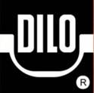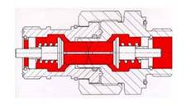
（5）1967年，開發SF6處理設備，並走向外銷導向，而今成為SF6處理設備在世界領先的產品。
3.本次在Dilo公司考察主要任務
（1）「受污染SF6氣體純化處理機」製造現況、構造與操作重點。
（2）了解在安裝設備時我們在環境上應先要做的準備。
（3）與廠方技術人員討論本所安裝地點之適合性。
（4）安裝之電源需求。
（5）工作安全需求。
（6）性能驗收試驗時SF6樣品與器材之準備。
（7）研討如何才能做出較純SF6之處理技術。
4.「受污染SF6氣體純化處理機」製造現況
目前整台機器已製造完成，正在進行性能測試，外觀如下圖。
正 面 右側後面
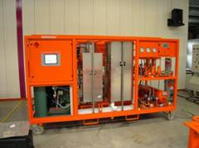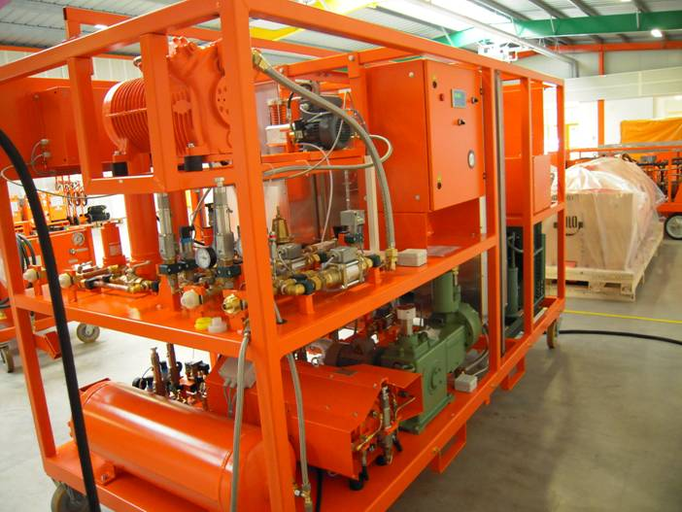
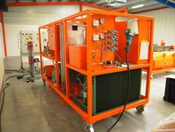
左側後面
5.「SF6氣體純化處理機」構造說明
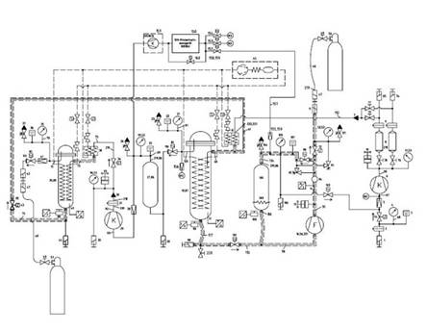
高純液化SF6產品
過濾器
污染SF6
待處理氣

空氣+SF6廢氣
低壓冷凍分離槽
高壓冷凍分離槽

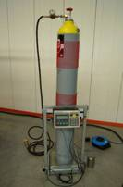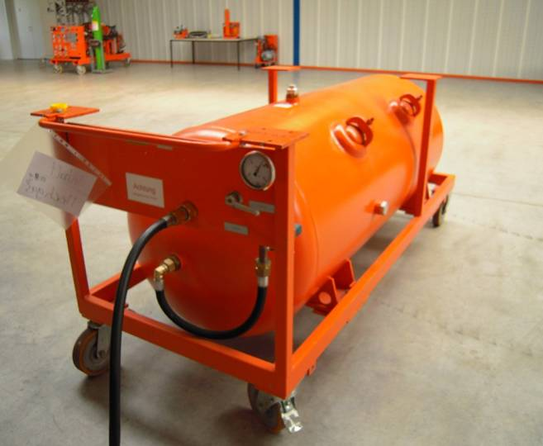
SF6待處理鋼瓶
與秤重設備

300kg SF6
容器，可裝待處理SF6氣體，也可裝處理好之SF6氣體。

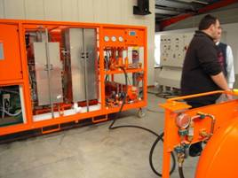
管線銜接到處理機入口

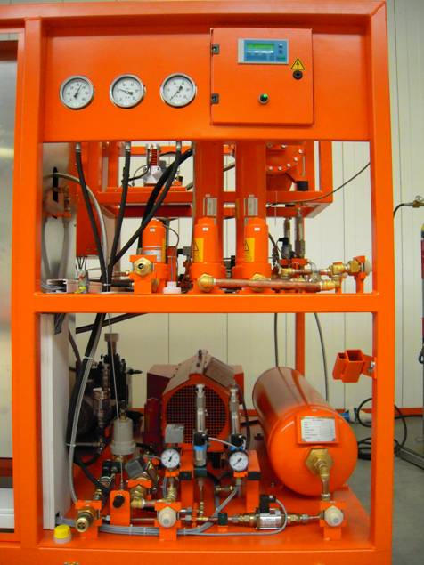
待處理SF6氣體入口

1.先經初濾器濾除SF6中微粒

2.再經分子篩與Al2O3濾除雜質與水分

3.最後再除濾1μm以上微粒，SF6就進入低壓冷凍分離槽

4.SF6水分監視器

6.「SF6氣體純化處理機」操作程序
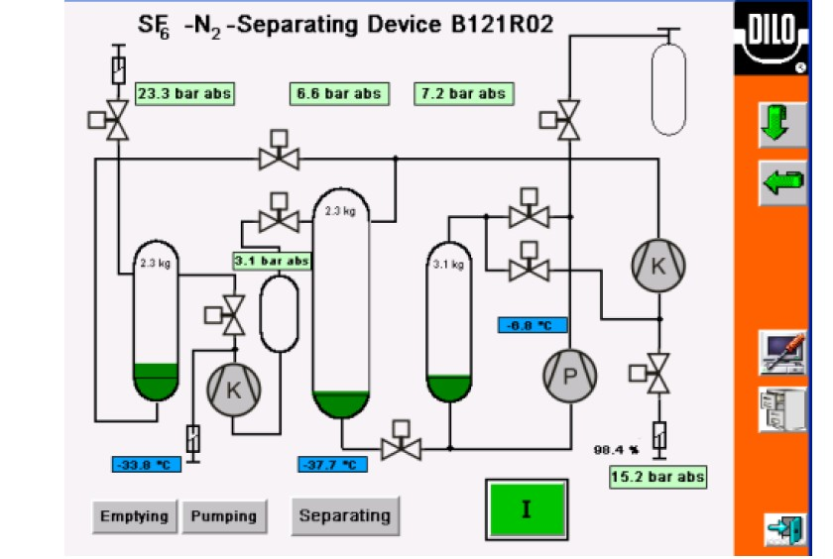
操作程序皆為全自動，
由觸控畫面下指令，
操作程序與進度也由觸控
畫面顯示。

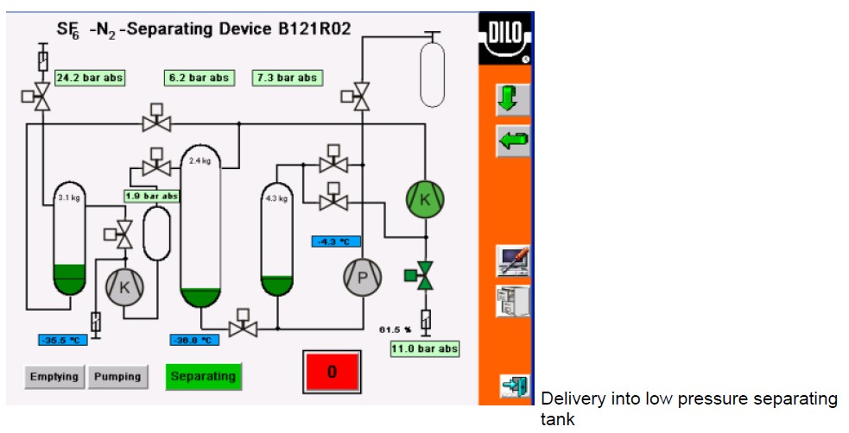
1.開始進受污染SF6氣樣。

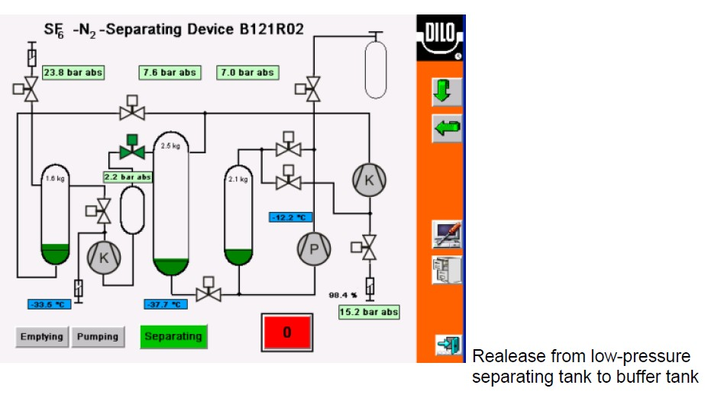
2.暫停進樣，低壓冷卻分離
槽上氣體進入緩衝槽。
(SF6與空氣分離)

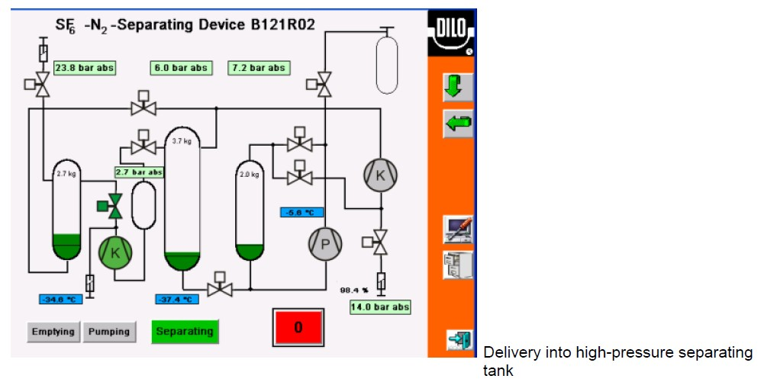
3.暫停進樣，緩衝槽內氣體
進入高壓冷卻分離槽，使
SF6中空氣雜質全集中在
高壓冷卻分離槽。

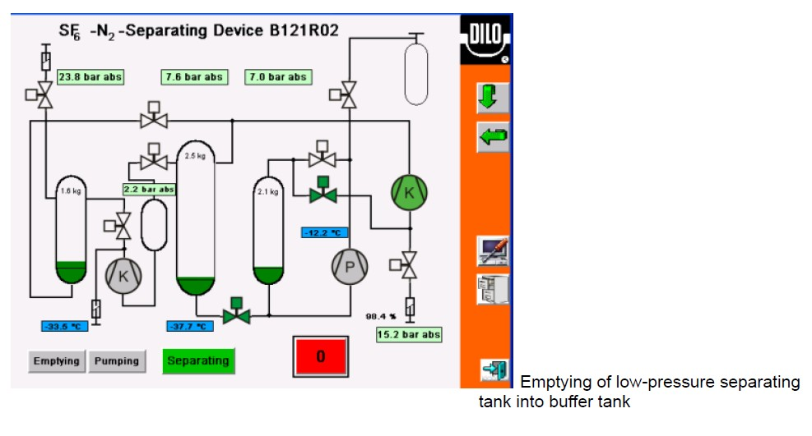
4.低壓冷卻分離槽液體SF6進入緩衝槽，緩衝槽上SF6氣體蒸發，再回到低壓冷卻分離槽。
(SF6純化)

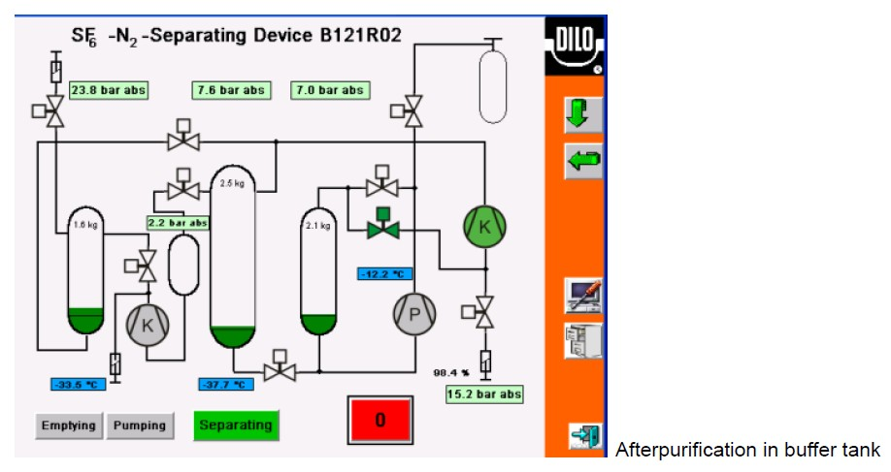
5.緩衝槽內液態SF6在經過
液面上SF6氣體蒸發，液
體內雜質隨蒸發而離開液
體SF6，因此液態SF6純
度大增。

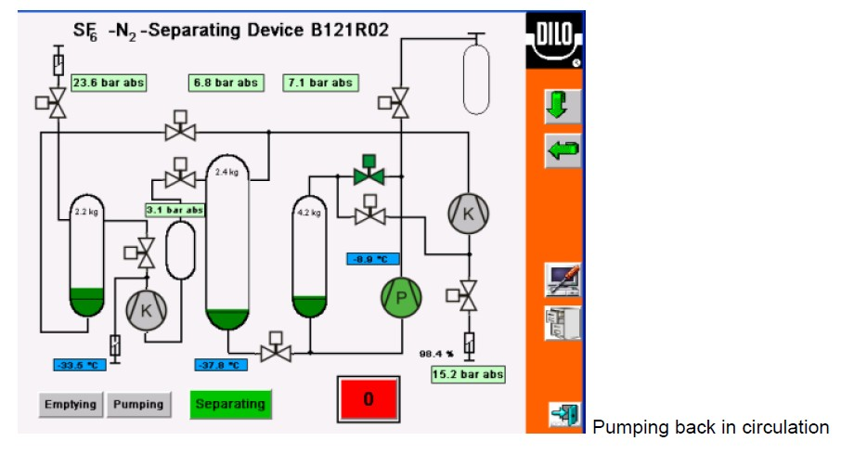
6.緩衝槽內液態SF6泵回緩衝槽上方作循環，以冷卻出口管溫度。

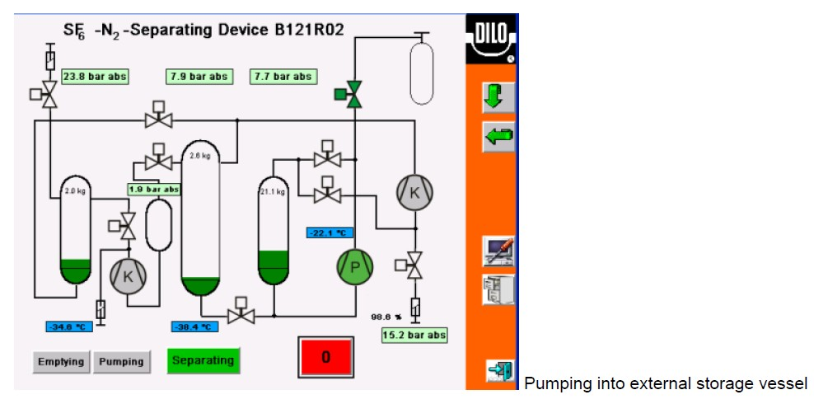
7.將緩衝槽內液態SF6泵
到外接之鋼瓶，這就是
SF6純化後之成品。

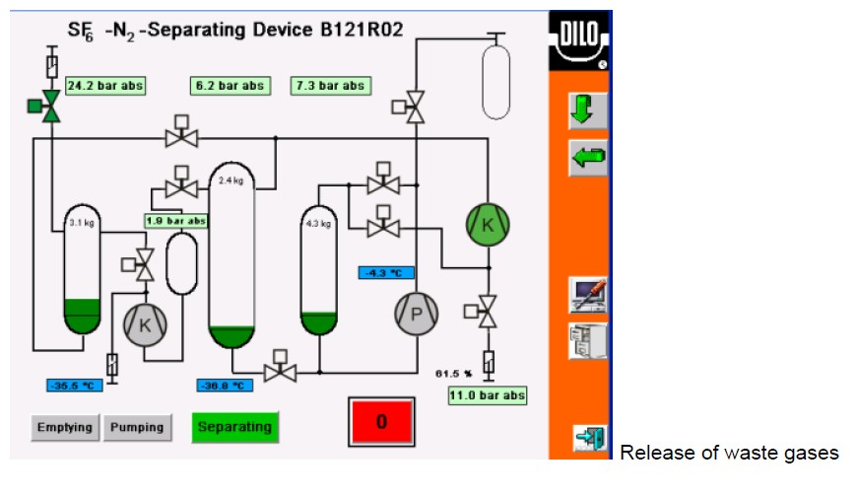
8.將高壓冷卻分離槽上方
之氣體排放到廢氣鋼瓶，
此廢氣中SF6含量約在
10%以下，其他是空氣。

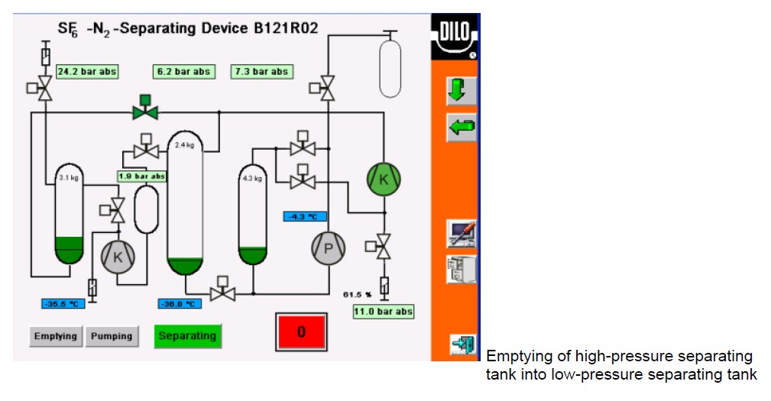
9.將高壓冷卻分離槽內之液態SF6泵入低壓冷卻分離槽，以提供足夠空間為下一批SF6離空氣。

7.在本所安裝與性能驗收需求
（1）安裝設備時我們在環境上應先要做的準備:
A.實驗室通風要良好。
B.實驗室大門寬度至少160cm，便於處理機進入。
C.處理機四週每邊要有2公尺以上寬度，便於安裝相關氣體儲槽或鋼瓶。
D.實驗室宜在一樓，方便氣體鋼瓶進出。
E.相關備用零件與配件應有適當櫥櫃存放。
（2）與廠方技術人員討論本所安裝地點之適合性。
將「受污染SF6氣體純化處理實驗室」佈置圖與Dilo技術人員討論，均能符合要求。
（3）電源需求：220V，3相，插座63A容量，耗電7.2kW。
（4）工作安全需求：實驗室內宜安裝SF6濃度儀與O2濃度儀。
（5）性能驗收試驗時SF6樣品與器材之準備。
A.已知成分受污染之液化SF6氣體100kg。
B.已經特殊處理乾淨之SF6 60kg裝液化氣體鋼瓶，至少2瓶。
C.盛裝廢排氣用SF6 60kg裝氣體鋼瓶，至少2瓶。
D.純化後SF6氣體水分分析監測儀1台。
E.純化後SF6氣體SO2含量監測儀1台。
F.純化後SF6氣體SO2＋SOF2含量監測儀1台。
G.取樣小鋼瓶3支，供FTIR成分分析試驗用。
8.SF6氣體純化處理技術探討
（1）雖然「受污染SF6氣體純化處理機」可將含SF6濃度40%以上受污染SF6氣體純化到99%以上之產物，但如進入處理機之SF6氣體純度高，所產出之SF6氣體純度會更高，當然也要看再製程序的選擇。
（2）進入處理機之SF6氣體純度高，其過濾材之消耗就少，再製成本就降低。
（3）受污染SF6氣體中水分是最重要污染成分，如其含量高，其過濾材擋不住，進入純化程序之冷卻系統時會結冰，造成自動控制閥之損壞，因此水分至少要控制其露點在－40℃(在1atm時約120ppmv)以下。
（4）成品SF6氣體純度最關鍵點就是步驟4，處理機在設定產品純度時，有一控制滑尺，左側為普通(也就是說產品純度約接近99.0%)，緩衝槽中液體SF6之蒸發重量約為10%，如設定到最右側之高純，緩衝槽中液體SF6之蒸發重量約為15%，則產品純度接近約99.9%，當然其煉製成本就高一些。
（5）上述所稱普通與高純，其實只是針對SF6中之空氣而言，因為其他雜質均在ppm層級，而且其他雜質濾除技術相對而言，較為簡單，Dilo公司發展「受污染SF6氣體純化處理機」，其中90%的設備功能為去除SF6中之空氣而設計。

